ESCUELA NUESTRA SEÑORA DEL VALLE

1° GRADO
EL PAISAJE
LINEA DE HORIZONTE

Cerca, Lejos, Menor, Mayor

Actividad para 2 clases de 45 minutos 15/04 a 22/04
Hola chicos el tema de hoy es:
EL PAISAJE
Ubicación espacial, cerca, lejos, arriba, abajo. Línea de horizonte.
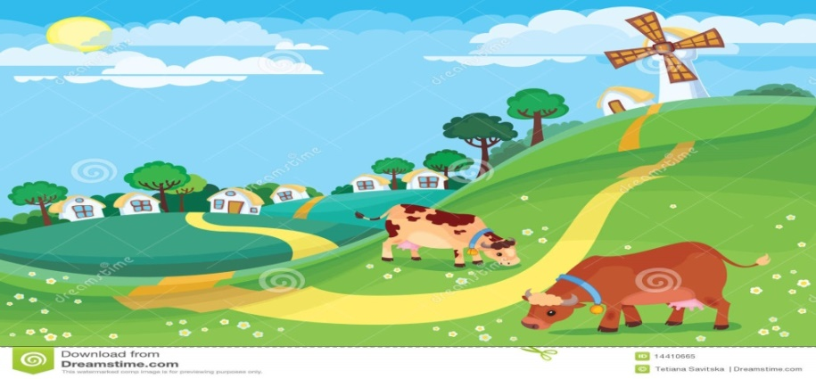
MATERIALES: hoja blanca, lápices de color, fibras, crayones, figuritas recortadas de revista, Eje: arboles, persona, animales, etc.)
OBSERVO, ANALIZO Y SACO MIS CONCLUSIONES
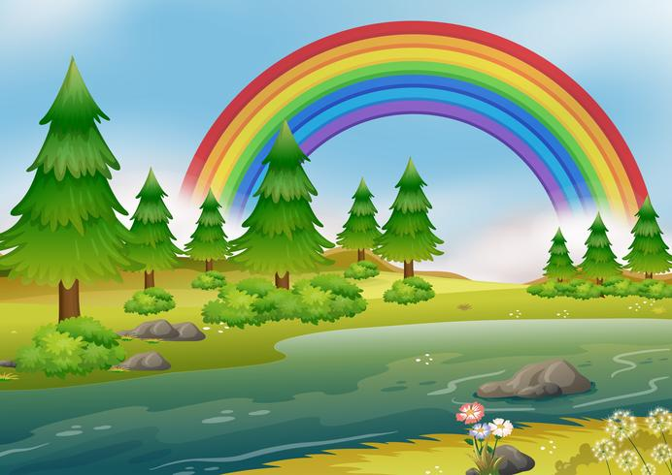
(Las preguntas son en forma oral, no tengo que escribirlas)
- Observa detenidamente los dibujos
- ¿Qué ves?
- Mira el links https://www.youtube.com/watch?v=LxgKYT8oDTo
- ¿Qué diferencias podes observar?
- ¿Hay espacios en blanco? Cuáles?
- ¿Porque están en blanco?, o están todo coloreados?
- ¿Por qué crees que todos los espacios están coloreados?
- ¿Podes observar algunos objetos más grades y otras más pequeños, como por ejemplo, arboles, casa, personas etc.? De ser así ¿por qué crees que sucede?
- Mira el links https://www.youtube.com/watch?v=55XyGSo9ibc
Después de haber contestado las preguntas y observado detenidamente los dibujos, han podido ver claramente esa línea imaginaria que separa la tierra del cielo. Esa línea imaginaria se llama línea de horizonte! También pudieron observar que los elementos que están más cerca de la línea de horizonte, su tamaño disminuyen y a medida que se alejan de la línea de horizonte su tamaño aumenta, eso depende de la distancia de donde se encuentra el objeto.
Bueno chicos manos a la obra!
Van a realizar un paisaje que puede ser urbano o rural, lo van a dibujar (hoja blanca) y luego colorear con lápices de colores, fibras y crayones, SIN QUE QUEDE NINGUN ESPACIO EN BLANCO, una vez que el paisaje este todo coloreado, pegar la figuritas recortadas, tienen que tener en cuenta el tamaño para la ubicación dentro de tu paisaje, ejemplo: arboles, personas, aviones, casa, etc.).
El trabajo debe quedar en la carpeta de plástica, con el nombre y grado bien visible.
Recordar enviar foto el trabajo terminado a: smengo@institutonsvallecba.edu.ar
LES MANDO MUCHOS CARIÑOS.
SEÑO SOLE =)

